さんきゅう水産
魚河岸すし 板前にぎり フランチャイズチェーン
加盟者契約開示事項


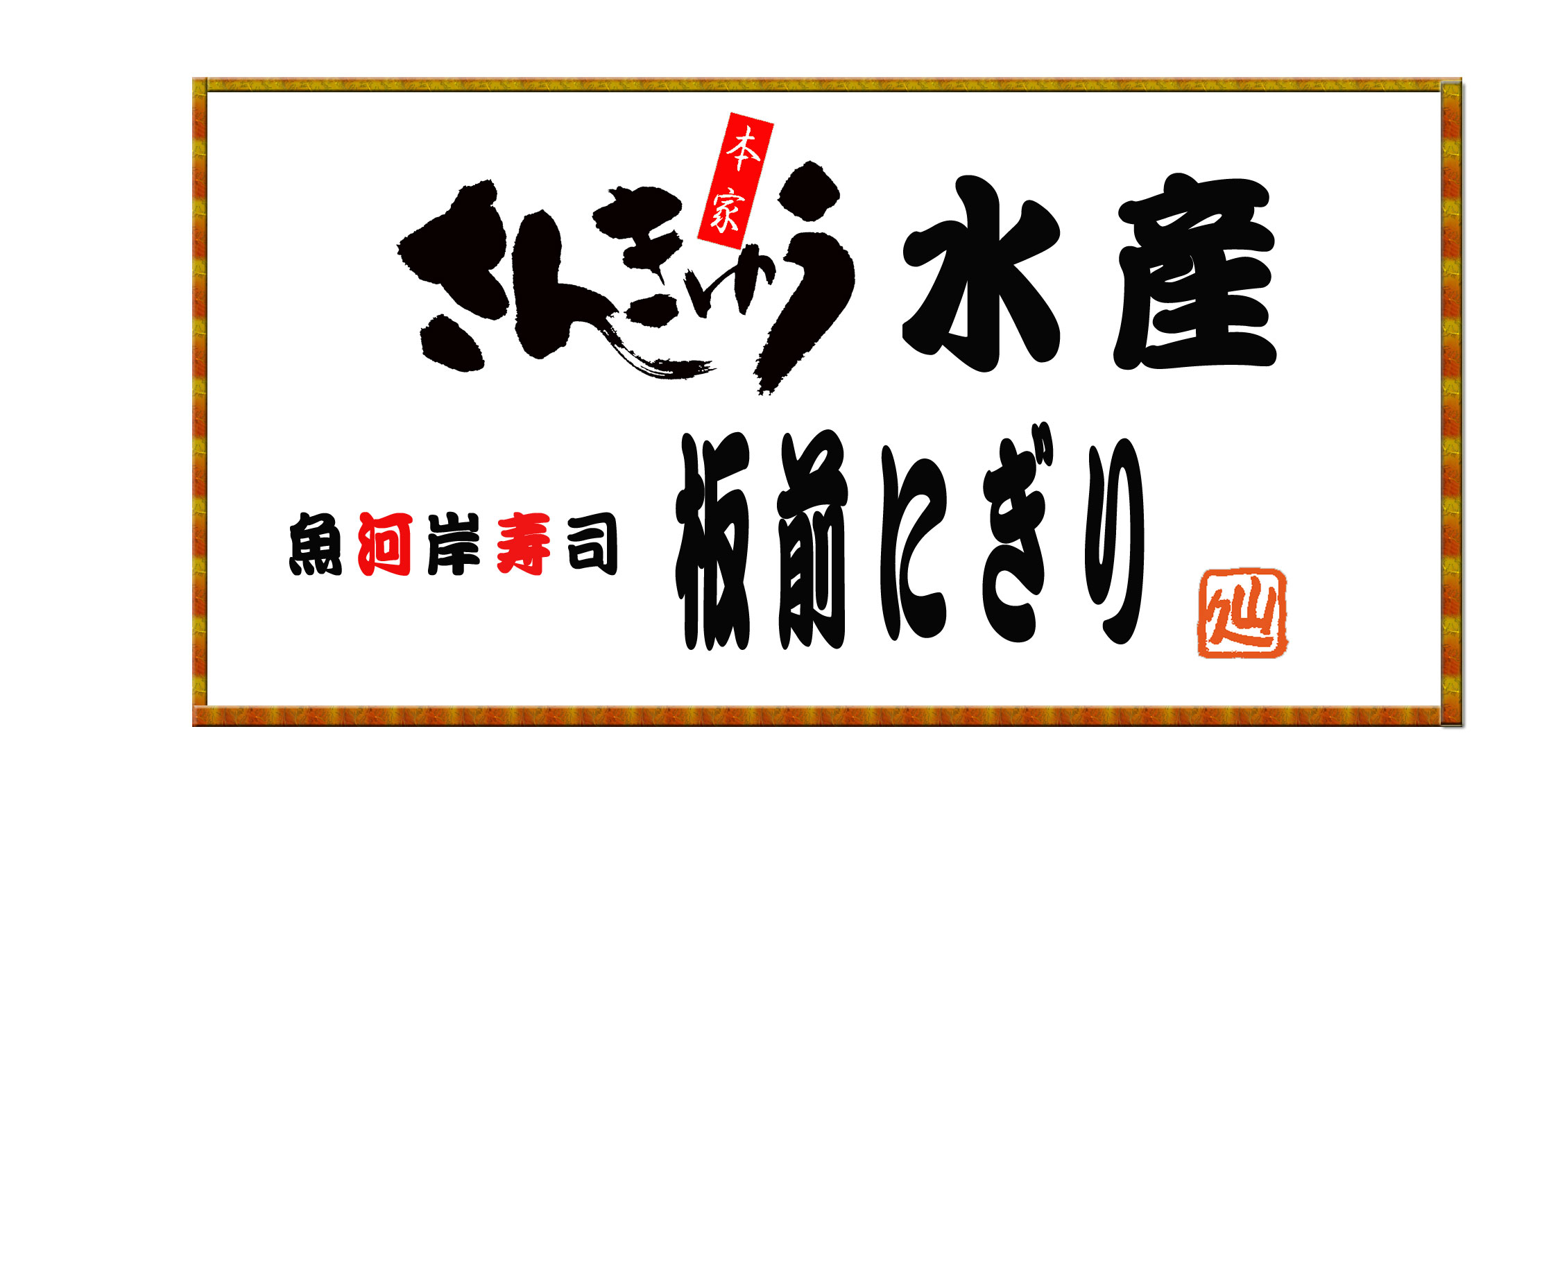

株式会社さんきゅう
フランチャイズチェーン本部

株式会社さんきゅうフランチャイズに加盟ご希望の方へ

ここに開示させていただく加盟店に関する説明は「中小小売商業振興法」にもとづき加盟希望者にお示しをするものです。
「特定連鎖化事業フランチャイズ事業」の運営の適正化を図るため「中小小売商業振興法」にもとづき契約の締結前に定められた開示事項を記載した書面を交付し十分な説明を行うよう定めています。
フランチャイズの仕組みを十分に理解していただきさらに詳しくお知りになりたい事項や不明な点がありましたら本部までお申し出下さい。
概要書（加盟者法定開示事項）、加盟案内書、各種資料を基に説明させていただきます。

さんきゅうフランチャイズチェーン加盟者開示事項
事業者の概要
1〉名称 株式会社 さんきゅう
2）代表者名 小山 秀男
3）本社 〒635-0822奈良県北葛城郡広陵町平尾675-5
4）本部事務所 〒635-0822奈良県北葛城郡広陵町平尾675-5
℡ 0745-54-1128 fax 0745-54-1127
E-mail sankyu_koi@nifty.com
5) 設立 平成１１年
6) 資本金 3150万円
7）チェーン事業 平成１９年３月より

契約により得られる権利
契約を結ぶことにより、「さんきゅうフランチャイズチェーン」の加盟店として、さんきゅう・魚河岸寿司・板前にぎりの営業を行う権利を承諾させていただきます。

フランチャイズチェーン事業の経営理念への賛同

弊社は「さんきゅう水産 魚河岸寿司 板前にぎり」の屋号のもとに、過剰な管理資料の形成や形だけのバイジングを廃止し、初期投資を低く抑え加盟者がスケールメリットを生かしたローコスト経営をして早期投資回収可能な店つくりを目指しています。
伝統の寿司文化を継承し新鮮で造りたて商品にこだわり「又、来よう」の言葉のあふれる店作りをしております。
お客様に繰り返しご利用いただくためにお客様の信頼を継続的に得なければなりません。そのためにはどの店舗を利用しても同じ商品同じサービスを受けられることが大切です。これを実現するために「さんきゅうフランチャイズ」に参加する方々には経営理念に賛同し、契約で定めたルールを守ることをお約束いただきます。従いまして、最初から「さんきゅう」とは異なる独自の経営手法を重視され「さんきゅう」のノウハウ、システム、イメージにとらわれない経営を希望される方には「さんきゅうフランチャイズ」をお勧めできません。経営ノウハウ、技術指導、メニュー、マニュアル、設計施工ノウハウ、ロゴ、印刷、イベント、商品企画開発、CPソフト制作、システム整備など弊社が提供するこれらのシステム、ノウハウとスケールメリットを加盟者は正しく活用して経営をおこなうことで新規営業店舗の経営成功の鍵なのです。

FC加盟に関する説明（概要）
1、加盟に際しお支払いいただく金銭に関する事項
（1）加盟金
①金銭の額または算定方法
金200 万円（但し２店舗目からは金150 万円）
②性質
店舗選定相談・店舗デザイン・店舗設計、コーディネイト、家賃交渉、店舗経営･商品製造等のノウハウ使用料、商標マーク使用料、独自立地調査（社外調査費は別途）・マニュアル提供代・求人募集採用のノウハウ・P／A教育指導カリキュラム・各業者選定相談・その他オープンまでに関わる業務の相談。
③お支払いの時期
契約日
④お支払いの方法
本部の指定口座への振込みもしくは持参
⑤当該金銭の返還の有無及び条件
いかなる場合も返還しません
（2）オープン経費
①金銭の額または算定方法
実費精算 （社員１名に付き１日２０，０００円と実費旅費交通費）
②性質
オープン前後の人員のヘルプ及び技術指導者の人件費、交通費 駐車料金等オープン前後
約3週間の派遣人件費
③お支払いの時期
請求後１０日以内
（3）保証金
①金銭の額または算定方法
金200 万円
②性質
一切の債務の担保（原材料、経費の買掛債務等さんきゅうの信用での仕入れの場合のみ預かります）
③お支払いの時期
契約日
④お支払いの方法本部の指定口座への振込みもしくは持参
⑤当該金銭の返還の有無及び条件
無利息で預り、契約終了後、債務等の清算の上速やかに返金します
⑥当該の債務が無い場合
材料等、経費等、直接仕入れの場合は、保証金の預りは致しません。

2、経営の指導に関する事項
①加盟に際しての研修等実施の有無
「開店前に、1 ヶ月間の研修（本部研修並びに店舗実地研修）を受けていただきます。
研修のための費用は加盟金内で充当します。
但し）研修当人の給与、旅費交通費、食事代等は加盟店の負担です。」
(注) 本研修が終了しないと開店できません。
②加盟に際し行われる研修の内容
イ 本部研修
「本部研修は、次の内容について講義と実技指導により、本部にて行います。」
（ａ）当社の経営理念、沿革、現状、将来、組織
（ｂ）飲食ビジネスの知識
（ｃ）魚河岸すし板前にぎりのシステムとは
（ｄ）商品知識 （ｊ）在庫管理、発注管理
（ｅ）店舗運営 （ｋ）労務管理
（ｆ）品質管理 （ｌ）会計管理
（ｇ）接客サービス （ｍ）事務管理
（ｈ）クリンリネス （ｎ）情報管理
（ｉ）販売促進 （ｏ）その他

ロ 店舗実地研修
「店舗実地研修は、本部の指定する店舗で、次の内容について実習を行います。」
（ａ）商品製造実習 （ｆ）在庫管理、発注管理実習
（ｂ）品質管理実習 （ｇ）ＰＯＳレジの取扱い実習
（ｃ）接客サービス実習 （ｈ）設備・器具メンテナンス実習
（ｄ）クリンリネス実習 （ｉ）その他
（ｅ）販売促進実習
③加盟店に対する継続的な経営指導の方法およびその実施回数

イ スーパーバイザーによる巡回指導
「本部のスーパーバイザーが、各店を定期的に巡回訪問し、加盟店の運営に指導
や助言を行います。」
ロ 個別指導
「加盟店からの依頼があれば、その都度、スーパーバイザー又は専門担当者が
店舗を訪問し、ご要望にお応えします。個別指導については、指導員の出張費、旅費交通等の実費を負担していただきます。」

3、使用する商標・商号・その他の表示に関する事項
①当該使用する商標、商号その他の表示
イ 「契約によって、加盟者に使用していただく商標、サービス・マークとロゴは
以下のとおりです。」

②当該表示の使用についての条件
イ 「上記の商標、サービス･マーク、ロゴは、当該チェーン店の経営を目的とす
る以外に使用してはいけません」
ロ 「フランチャイズチェーン加盟契約が終了したときは、直ちにこれらの商標、
サービス・マーク、ロゴの使用を中止し、撤去ないし抹消しなければなりません。」

4、契約期間、契約の更新および契約解除に関する事項
①契約期間
「契約期間は、契約締結日の日から満3 ヶ年です。」
②更新の要件および手続き
「契約満了3 ヶ月前に、本部と加盟店双方とも契約更新について異議がない場合に
は、契約は期間満了後１年間延長され、以後同様に1年ごとに自動延長されます。」
③契約解除の条件および手続き
イ 「本部、加盟店いずれも相手方に対して、契約期間又は更新期間が満了する
前3 ヶ月に書面による告知を与えて契約を終了させることができます。」
ロ 「本部は、加盟店に次のような行為がある場合は、催告を要せずして契約を
解除することができる。」
(1)加盟店が契約のいずれかの条項に違反し、本部が注意しても改めないとき。
(2)加盟店が契約上の権利義務の全部もしくは一部を本部の許可なしに他に
譲渡したとき。
(3)加盟店が本部又は他の加盟店の名誉、信用を害したとき。
(4)本契約の当事者が死亡し、30 日以内に相続の届出がないとき。
(5)加盟店が支払停止又は支払不能になったとき。
(6)加盟店が第三者から仮差押・仮処分・差押・滞納処分又は競売の申立を受
けたとき。
(7)加盟店について会社整理・会社更生・民事再生・和議又は破産の申立があ
ったとき。
(8)加盟店が業務を継続することが不能であると本部が判断したとき。
④契約解除によって生じる損害賠償の額または算定方法、その他義務の内容等
イ 「本部の商標、サービス・マーク等さんきゅう及び本部を象徴する一切の表
示物等の使用を中止し、本部から貸与を受けた物一切を本部に返却していただき
ます。」
ロ 「契約を解除された加盟店は、本部の事業に類似した事業を、契約終了の日か
ら10 年間は行ってはならないことになっています。」
ハ 「契約解除の原因となった行為によって、及び解約の前後に本部の信用を著し
く傷つけた行為によって本部が被った損害額について、賠償を請求することがあ
ります。」

5、加盟者が定期的に支払う金銭に関する事項
①お支払いいただく金銭の額または算定方法
イ 「ロイヤリティー：売上高の２％」
(注)：ここでいう売上高は、加盟店が本部のシステムに基づいて販売した売上高の
総額をさします。
ロイヤリティーは契約期間中及び更新期間中は継続して発生します。
ロ 「経営・販売システム料：１ヶ月50,000 円」
経営・販売システム料は契約期間中及び更新期間でも発生します。
②金銭の性質
イ 「ロイヤリティーは、次のものの対価として納めていただきます。」
（ａ）ノウハウ・システムの継続的使用
（ｂ）本部が継続的に行う経営指導、技術援助
（ｃ）営業に必要とされるサービス
（ｄ）諸連絡業務等に関する費用
ロ 「経営・販売システム料は、次のものの対価として納めていただきます。」
（ａ）本部が提供しているパソコン内のデータ、ソフト、ハードウェアの使用
（ｂ）本部が提供する情報に関するデータベースの構築・管理
（ｃ）本部と加盟店とで共同で行う販売促進及び広告宣伝のための費用
③支払い時期
「ロイヤリティーならびに経営・販売システム料は、毎月月末に締め切り、
翌10 日までに本部に納めていただきます。」
④支払い方法
「ロイヤリティーならびに経営・販売システム料は、本部が指定する銀行に振
込による方法にてお支払いいただきます。なお、振込手数料は加盟店にてご負
担いただきます

6、店舗の営業時間･営業日･休業日
（営業時間）午前11：00～午後22：00 を基準とします。
（延長・短縮の場合は許可を要します。）
（休業日） １月１日
7、テリトリー権の有無
無し（出店に際しては、加盟店と慎重に協議させていただきます。）
8．競業禁止義務の有無
有り
9．守秘義務の有無
有り（契約解除後も守秘義務を負います。）
10．店舗の構造と内外装についての特別義務
①「当チェーンの店舗イメージ統一のため、店舗看板、店舗の構造、内外装（デザイン
カラー等）設備、器具、備品は標準店舗内外仕様にしたがって、工事または備え付
けをしていただきます。」
②「その工事代、備品等購入代金は、加盟店が負担することになっています。」
③「上記①について、その保全、維持、管理は、加盟店の責任で行っていただきます。」
11．契約違反をした場合の違約金、その他の義務に関する事項等
① 支払代金の遅延の場合、本部は催告の上、本契約の解除並びに諸材料等の供給を
停止することができることとします。
②加盟店が本契約に基づく業務に関して本部、他の加盟店に損害、出損、迷惑を生じさ
せた場合、加盟店は直ちにその損害を賠償するものとします。
③加盟店が商標・営業のサービスマーク及び経営ノウハウに関する知識を自店以外や他
の事業に流用した場合、加盟店は本部に対し賠償金としてその流用期間中の前記店舗
または事業の売上の20％に相当する金額を本部に支払うものとします。
④加盟店が自己の都合により本契約締結後3 年未満に解約する場合、及び4-3に基づき
本契約を契約期間中に解約する場合は、加盟店は違約金として金2,000,000 円を本部
に対し支払うものとします。＊）閉店、退店、事業廃止においてはこの限りではない。
⑤加盟店契約終了後3 年以内において、店舗名を変更する等により、引続き同等のシステム内容で同じ寿司店の営業を行う場合は、新たな加盟店契約の締結が必要になります。

12．事業活動上の損失に対する補償の有無、内容等
補償制度はありません。
（スーパーバイザーの臨店指導により、店舗運営指導、経営指導を徹底的に行い、
指導・相談・助言の上、全力で業績向上に努めます。）

- 各種マニュアルの貸与とマネージメント講習
①マネージメントマニュアル
目標管理、人件費管理、原価管理、直接費用のコントロール等目標利益達成の経営ノウハウと行動規範 売上の公式
営業初月から利益確保のシステム

②オペレーションマニュアル
人材育成、接客サービス 調理技術指導、販売理論、
仕入れ管理 本日メニュー制作、顧客管理、事故処理
オープニング~クロージング作業

マニュアル貸与だけでなく実質営業時の作業教育と細部にわたる管理手法の伝達を行います。

14．各種仕入れ、本部指定品の購入
①本部指定品
ｓｋブランド合せ酢、醤油、その他商標・商号・ロゴマークがあるものすべて
②本部許可品
①以外での材料、包材、経費は本部が規定する規格･品質において許可したものであれば加盟店が独自仕入れでも可能
- 食器、備品等は、初期購入と同じものを購入 （盛付等のイメージの保守）
廃盤や変更要請についてはそのつど確認して協議のうえ購入

15．防犯・運営設備
本部指定のセキュリティ設備、防犯ビデオの設置（要相談）
後記1．「フランチャイズ契約はよく理解して」
（社）日本フランチャイズチェーン協会資料より転写
●フランチャイズチェーン契約における心構え
加盟希望者は、法定開示書面・フランチャイズチェーン契約書を熟読し、不明な点があれば、納得するまでフランチャイザーに質問するように心がけることが重要である。また、自分が『独立した事業者』であること自覚し、自ら積極的に立地調査を行い、事業計画を立てるように努める必要もある。各種情報誌やインターネットを通じてフランチャイザーの情報を収集し、複数のフランチャイザーを比較検討するだけでなく、弁護士・税理士といった専門家や、商工会議所の相談員に相談することをお勧めする。
他方、フランチャイザーも、加盟希望者の十分な理解を得るように努力しなければならない。フランチャイザーの担当者の中には、加盟を急がせたり、美辞麗句を並べたりする者もいるが、そうした行為が後々のトラブルの原因となり、かえってそのフランチャイズチェーンブランドの価値を低めることになる。
なお、フランチャイズ・システムは多数のフランチャイジーを組織化して統一的に運用するものであるから、個々のフランチャイジーとの間で異なった内容を定めるわけにはいかない。そのため加盟希望者がフランチャイザーと交渉して契約内容を変えることは極めて難しいと言える。
●フランチャイズ契約書のチェックポイントと契約時の心構え
①フランチャイズの付与
フランチャイズチェーン契約によって、フランチャイジーには、『フランチャイズ』が付与される。具体的には、商標等の使用とノウハウの実施が許諾される。加盟希望者としては、商標や特許について登録されているかをフランチャイザーに確認する必要がある。
なお、ノウハウを詳細に列挙することは困難なので、契約書中には抽象的に例示されるだけである。
②フランチャイザーに対して支払う金銭
フランチャイザーに対して支払う金銭として、加盟金・ロイヤルティ・保証金がある。加盟金とは、フランチャイジーがフランチャイザーと同一の商標を使用して事業を営む権利・テリトリー権・従業員の初期研修などの対価として、契約締結時に一括して支払われるものである。なお、フランチャイズチェーン契約が終了しても加盟金は返還されない。
ロイヤルティとは、商標やノウハウの使用・営業開始後の経営指導・フランチャイザーによる広告宣伝などの対価として、定期的（通常は月払い）に支払われる金銭である。売上高や粗利益に対する歩合（パーセント）の場合もあれば、定額の場合もある。また、廃棄ロスや棚卸ロス等についてチャージがかかるのかは十分確認する必要がある。
保証金とは、フランチャイズチェーン契約期間中にフランチャイジーがフランチャイザーに対して負う債務（未払いロイヤルティや損害賠償金）を担保するために、加盟契約時に支払われる金銭である。フランチャイズチェーン契約が終了すれば精算され残額が返還される。
その他に、宣伝広告費、研修費用、設備メインテナンス費用などを別途徴収するフランチャイザーもある

③テリトリー
フランチャイズチェーン契約書に指定された店舗設置場所・営業地域のことをテリトリーと言う。
当該地域における独占的な営業権をフランチャイジーに保証している場合もあれば、単なる営業拠点を定めるだけのものもある。
独占的なテリトリー権が保証されていない限り、自己の店舗の近くに直営店や他のフランチャイジーが出店してきてもフランチャイジーとして文句は言えない。このように、テリトリーについての規定は、フランチャイジーの将来の経営計画に大きな影響を与えるので、フランチャイザーの出店計画もふまえて十分検討していただきたい。ただし、最近は独占的テリトリー権を保証しない契約が多い。
④店舗運営
店舗運営については、初期研修・教育制度、各種マニュアルの貸与、加盟後の指導・支援、内外装のデザイン、従業員の服装、商品の仕入れ方法等多岐に渡る。フランチャイジーに対するフランチャイザーの指導援助が具体的にどのようになされるか（スーパーバイザー派遣の頻度、研修の回数や費用等）を確認していただきたい。
⑤契約の終了
契約期間は様々であるが、多くのフランチャイズチェーン契約では自動更新条項がついている。
フランチャイザーがフランチャイズチェーン契約を解除する場合について、ほとんどのフランチャイズチェーン契約書では詳細な定めがおかれているが、フランチャイジー側からの解除についてはあまり詳しく書かれていない場合が多い。フランチャイジーから一方的に解約する場合は、違約金の支払が義務づけられているケースがほとんどである。
⑥競業禁止義務及び守秘義務
フランチャイジーがそのフランチャイズチェーンに類似した他の営業行為をすることを禁じる義務を競業避止義務（競業禁止義務）という。フランチャイジーがフランチャイザーから提供されたノウハウや営業秘密を他に流用したり、第三者に開示したりすることを禁じる義務を秘密保持義務（守秘義務）という。フランチャイザーは、そのブランド価値やノウハウを守らねばならないから、ほとんどのフランチャイズチェーン契約書ではこれらの義務が定められている。しかも、フランチャイズチェーン契約終了後も、一定期間これらの義務は存続するとされている場合が多い。
（社）日本フランチャイズチェーン協会より転写
後記１．「フランチャイズ契約締結のためのチェックリスト」説明確認書
年 月 日 説 明 者 印
フランチャイズ契約のご案内
｢さんきゅう水産｣ならびに｢魚河岸寿司 板前にぎり｣への加盟を希望される方へ
契約により得られる権利と株式会社さんきゅうと寿司店経営システムについて
１．当社の経営理念
２．本部の概要
社名･所在地･資本金･設立･事業内容･他に行っている事業の
種類･主要株主･主要取引銀行･従業員数･本部の子会社の名
称及び事業の種類･所属団体･沿革等
売上・出店状況（直近3 事業年度加盟店数の推移）
３.加盟者の店舗に関する事項
直近3 事業年度の各事業年度内に新規に営業を開始した加盟者の店舗数
直近3 事業年度の各事業年度内に解除された契約に係る店舗数
直近3 事業年度の各事業年度内に更新された契約に係る加盟者の店舗数及び更新されなかった契約に係る加盟者の店舗数
訴訟の件数
４.フランチャイズ契約の要点
契約の名称等
売上･収益予測についての説明
加盟に際しお支払いいただく金銭に関する事項
- 金銭の額または算定方法
- 性質
- お支払いいただく時期
- お支払いいただく方法
⑤ 当該金銭の返還の有無及び条件
５.オープンアカウント等の有無
加盟者に対する商品の販売条件に関する事項
① 加盟者に販売又はあっせんする商品の種類
② 商品等の供給条件
③ 配送日･時間･回数に関する事項
- 仕入先の推奨制度
- 発注方法

- 売買代金の決裁方法
- 返品
- 在庫管理等
- 販売方法
⑩ 商品の販売価格について
⑪ 許認可を要する商品の販売について
６. 経営の指導に関する事項
７.使用させる商標･商号･その他の表示に関する事項
８.契約期間、契約の更新および契約解消に関する事項
９.加盟者が定期的に支払う金銭に関する事項
- 金額の額又は算定方法
- 金銭の性質
- 支払時期
- 支払方法
１０.店舗の営業時間･営業日･休業日
１１.テリトリー権の有無
１２.競業禁止義務の有無
１３.守秘義務の有無
１４.店舗の構造と内外装についての特別義務
１５.契約違反をした場合の違約金、その他の義務に関する事項等
１６.事業活動上の損失に対する補償の有無､内容等
後記１．「フランチャイズ契約締結のためのチェックリスト」
後記２．「フランチャイズ契約はよく理解して」中小企業庁 23

説明者
私＿＿ ＿＿＿＿＿＿＿は、フランチャイズ契約に関する上記すべての項目を説明し、
加盟希望者＿＿＿＿＿＿ ＿の理解をいただきました。
説 明 者＿＿＿ ＿＿＿＿＿＿＿＿＿＿＿＿印
加盟希望者
私＿＿＿＿ ＿＿＿＿＿は、フランチャイズ契約に関する上記すべての項目について
説明者＿＿＿＿＿ ＿＿＿＿より説明を受け、理解しました。
加盟希望者氏名＿ ＿＿＿＿＿＿＿＿＿＿＿印

年 月 日

「要点と概説」についての確認】
以上がフランチャイズ加盟契約締結のための「要点と概説」であり、「法定開
示書面」の内容です。
説明にあたっては、掲載順序に従って項目ごとに確認をして説明して下さい。
次に本冊子末尾の説明確認書2 通の各項目欄に確認日を記入し、下記記入欄に
説明者と加盟希望者が確認印を捺印の上、日付を記入して下さい。
本書は2 部作成することを要し、加盟希望者と本部が各自1 通を所持し保管す
ることとします。
尚、フランチャイズ契約の締結は、以上の説明及びフランチャイズ契約書の交
付と説明の後、7 日間以上の熟考期間後として下さい。
年 月 日

